|  |  |
| --- | --- |
| Gerb-BMSTU_01 | **Министерство науки и высшего образования Российской Федерации**  **Федеральное государственное бюджетное образовательное учреждение**  **высшего образования**  **«Московский государственный технический университет**  **имени Н.Э. Баумана**  **(национальный исследовательский университет)»**  **(МГТУ им. Н.Э. Баумана)** |

ФАКУЛЬТЕТ «Информатика и системы управления»\_\_\_\_\_\_\_\_\_\_\_\_\_\_\_\_\_\_\_\_\_\_\_\_\_\_\_\_\_\_\_\_\_\_\_\_

КАФЕДРА «Программное обеспечение ЭВМ и информационные технологии»\_\_\_\_\_\_\_\_\_\_\_\_\_\_

**Лабораторная работа № \_**2**\_\_**

|  |  |
| --- | --- |
| **Тема \_Программно- алгоритмическая реализация методов Рунге-Кутта 2-го и 4-го порядков точности при решении системы ОДУ в задаче Коши**  **Студент \_**Уласик Е. А.**\_\_\_\_\_\_\_\_\_\_\_**  **Группа \_**ИУ7-61Б**\_\_\_\_\_\_\_\_\_\_\_\_\_\_\_**  **Оценка (баллы) \_\_\_\_\_\_\_\_\_\_\_\_\_\_\_**  **Преподаватель \_**Градов В. М.**\_\_\_\_** |  |

Москва.

2020 г.

# Введение

Цель работы: получение навыков разработки алгоритмов решения задачи Коши при реализации моделей, построенных на системе ОДУ, с использованием методов Рунге-Кутта 2-го и 4-го порядков точности.

# Описание методов

Задача Коши:

$$\left\{\begin{aligned}u^{'}\left(x\right)=f(x, u\left(x\right)) \\ u\left(ξ\right)= η\end{aligned}\right.$$

Формула второго порядка точности метода Рунге-Кутта:

$$y_{n+1}=y_{n}+h_{n}[\left(1- α\right)f\left(x_{n},y_{n}\right)+αf\left(x_{n}+\frac{h_{n}}{2α}, y_{n}+\frac{h_{n}}{2α}f\left(x_{n},y_{n}\right)\right)]$$

где $h_{n}$– шаг сетки, $α=1 или α= \frac{1}{2}$.

Формула метода Рунге-Кутта четвёртого порядка точности:

$$y_{n+1}=y_{n}+\frac{k_{1}+2k_{2}+2k_{3}+k_{4}}{6}$$

$$k_{1}=h_{n}f\left(x_{n},y_{n}\right)$$

$$k_{2}=h_{n}f\left(x_{n}+\frac{h_{n}}{2},y_{n}+\frac{k_{1}}{2}\right)$$

$$k_{3}=h_{n}f\left(x_{n}+\frac{h_{n}}{2},y_{n}+\frac{k_{2}}{2}\right)$$

$$k_{4}=h_{n}f\left(x_{n}+h_{n},y_{n}+k_{3}\right)$$

Обобщение формул на следующих двух переменных:

$$\left\{\begin{aligned}u^{'}\left(x\right)=f\left(x,u,v\right) \\ v^{'}\left(x\right)=φ\left(x,u,v\right) \\ v\left(ξ\right)=v_{0} \\ u\left(ξ\right)=u_{0}\end{aligned}\right.$$

$$y_{n+1}=y_{n}+\frac{k_{1}+2k_{2}+2k_{3}+k_{4}}{6}$$

$$z_{n+1}=z_{n}+\frac{q_{1}+2q_{2}+2q_{3}+q_{4}}{6}$$

где $$k_{1}=h_{n}f\left(x_{n},y_{n},z_{n}\right)$$

$$q_{1}=h_{n}φ\left(x_{n},y_{n},z_{n}\right)$$

$$k_{2}=h_{n}f\left(x_{n}+\frac{h_{n}}{2},y_{n}+\frac{k_{1}}{2},z_{n}+\frac{q_{1}}{2}\right)$$

$$q_{2}=h_{n}φ\left(x_{n}+\frac{h_{n}}{2},y_{n}+\frac{k_{1}}{2},z_{n}+\frac{q_{1}}{2}\right)$$

$$k_{3}=h_{n}f\left(x_{n}+\frac{h_{n}}{2},y_{n}+\frac{k_{2}}{2},z_{n}+\frac{q_{2}}{2}\right)$$

$$q_{3}=h_{n}φ\left(x_{n}+\frac{h_{n}}{2},y_{n}+\frac{k_{2}}{2},z_{n}+\frac{q_{2}}{2}\right)$$

$$k_{4}=h_{n}f\left(x_{n}+h_{n},y_{n}+k_{3},z_{n}+q_{3}\right)$$

$$q_{4}=h_{n}φ\left(x_{n}+h_{n},y_{n}+k_{3},z_{n}+q_{3}\right)$$

# Описание задачи

Дан колебательный контур с газоразрядной трубкой

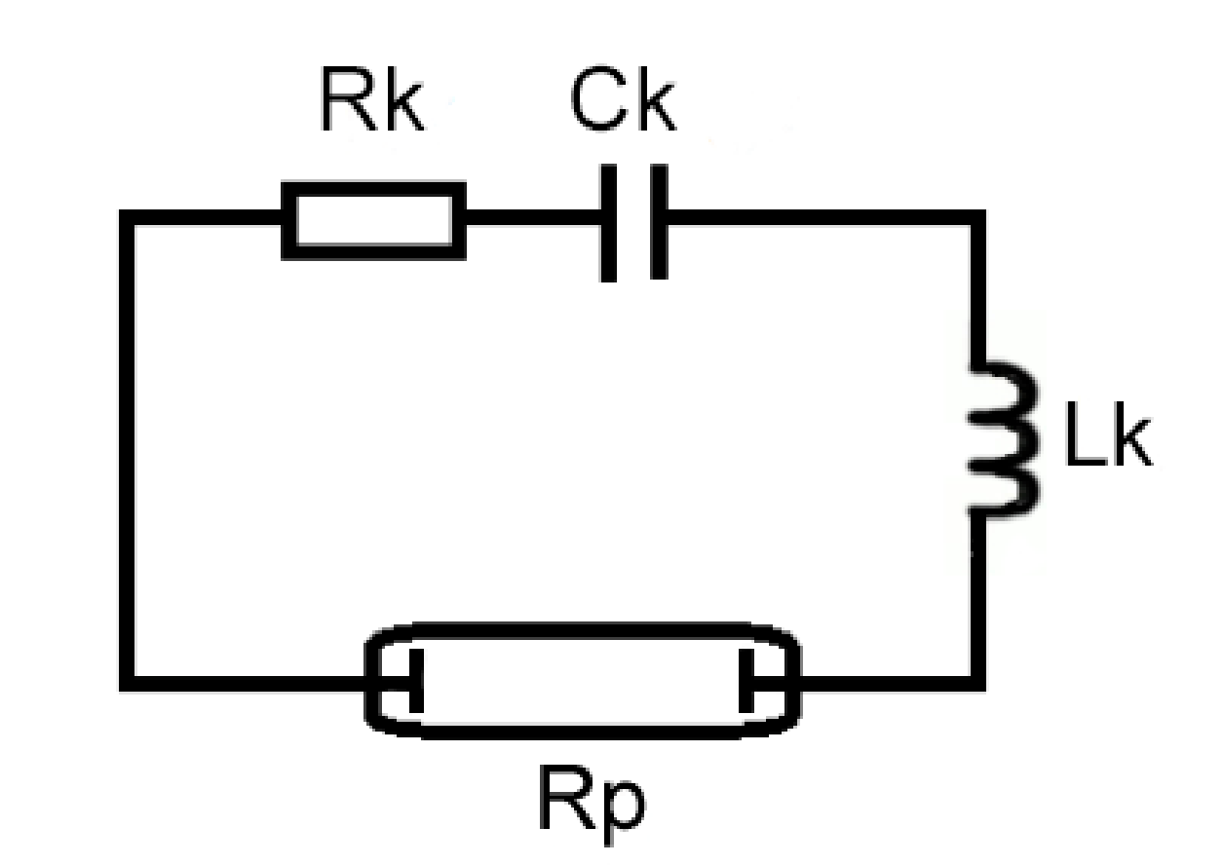

Задана система электротехнических уравнений, описывающих разрядный контур, включающий постоянное активное сопротивление $R_{k}$, нелинейное сопротивление $R_{p}(I)$, зависящее от тока *I*, индуктивность $L_{k}$ и ёмкость $С_{k}$.

$$\left\{\begin{aligned}\frac{dI}{dt}=\frac{U-\left(R_{k}+R_{p}\left(I\right)\right)I}{L_{k}} \\ \frac{dU}{dt}=-\frac{I}{C_{k}}\end{aligned}\right.$$

Начальные условия:

$$t=0, I=I_{0}, U=U_{0}$$

Здесь I, U – ток напряжение на конденсаторе.

Сопротивление $R_{p}$ рассчитать по формуле

$$R_{p}=\frac{l_{p}}{2π^{2}\int{σ\left(T\left(z\right)\right)zdz}}$$

Для функции *T(z)* применить выражение $T\left(z\right)=T_{0}+\left(T_{w}-T_{0}\right)z^{m}$.

Параметры $T_{0}, m$ находятся интерполяцией из первой данной таблицы при известном токе *I*.

Коэффициент электропроводности $σ\left(T\right)$ зависит от *T* и рассчитывается интерполяцией из второй данной таблицы.

# Листинги кода

Реализация метода Рунге-Кутта второго порядка точности:

1. **def** runge\_kutta\_2(x, y, z, h, alpha):
2. res1 = y + h \* ((1 - alpha) \* dI\_dt(x, y, z) + alpha \* dI\_dt(x, y + h / (2 \* alpha), z + h / (2 \* alpha) \* dI\_dt(x, y, z)))
3. res2 = z + h \* ((1 - alpha) \* dUc\_dt(x, y, z) + alpha \* dUc\_dt(x, y + h / (2 \* alpha), z + h / (2 \* alpha) \* dUc\_dt(x, y, z)))
4. **return** res1, res2

Листинг 1. Реализация метода Рунге-Кутта второго порядка точности

Реализация метода Рунге-Кутта четвёртого порядка точности:

1. **def** runge\_kutta\_4(x, y, z, h):
2. k1 = dI\_dt(x, y, z)
3. q1 = dUc\_dt(x, y, z)
5. k2 = dI\_dt(x + h / 2, y + k1 \* h / 2, z + q1 \* h / 2)
6. q2 = dUc\_dt(x + h / 2, y + k1 \* h / 2, z + q1 \* h / 2)
8. k3 = dI\_dt(x + h / 2, y + k2 \* h / 2, z + q2 \* h / 2)
9. q3 = dUc\_dt(x + h / 2, y + k2 \* h / 2, z + q2 \* h / 2)
11. k4 = dI\_dt(x + h / 2, y + h \* k3, z + h \* q3)
12. q4 = dUc\_dt(x + h / 2, y + h \* k3, z + h \* q3)
14. result1 = y + h / 6 \* (k1 + 2 \* k2 + 2 \* k3 + k4)
15. result2 = z + h / 6 \* (q1 + 2 \* q2 + 2 \* q3 + q4)
17. **return** result1, result2

Листинг 2. Реализация метода Рунге-Кутта четвёртого порядка точности

Реализация функций решения уравнений:

Листинг 3. Реализация функций решения уравнений

1. **def** get\_T(I, r):
2. **global** gl\_T0
3. d = Data()
4. T0, m = d.get\_t0\_m(I)
5. gl\_T0 = T0
6. **return** (Data.Tw - T0) \* (r / Data.R) \*\* m + T0

9. **def** get\_sigma(I, r):
10. d = Data()
11. T = get\_T(I, r)
12. **return** d.get\_sigma(T)

15. **def** get\_Rp(I):
16. Rp = Data.le / (2 \* math.pi \* simpson(sigma\_func, 0, Data.R, 10, \*[I]))
17. **return** Rp

20. **def** sigma\_func(r, I):
21. sigma = get\_sigma(I, r)
22. **return** sigma \* r

25. **def** dI\_dt(t, I, Uc):
26. Rp = get\_Rp(I)
27. **return** (Uc - (Data.Rk + Rp) \* I) / Data.Lk

30. **def** dUc\_dt(t, I, Uc):
31. **return** -1 / Data.Ck \* I

Реализация линейной интерполяции по таблице c $T_{0}, m$ при известном токе *I* и логарифмической интерполяции по таблице с $σ$ при известном T*.*

1. @staticmethod
2. **def** \_get\_between\_indexes(table, value):
3. **if** table[0][0] > value:
4. **return** 0, 1
6. **for** i **in** range(1, len(table) - 1):
7. **if** table[i][0] > value:
8. **return** i, i - 1
10. **return** len(table) - 1, len(table) - 2
12. **def** get\_t0\_m(self, I):
13. first\_index, second\_index = self.\_get\_between\_indexes(self.I\_T0\_m, I)
14. I0 = self.I\_T0\_m[first\_index][0]
15. I1 = self.I\_T0\_m[second\_index][0]
16. TI0 = self.I\_T0\_m[first\_index][1]
17. TI1 = self.I\_T0\_m[second\_index][1]
18. mI0 = self.I\_T0\_m[first\_index][2]
19. mI1 = self.I\_T0\_m[second\_index][2]
20. T = TI0 + (TI1 - TI0) \* (I - I0) / (I1 - I0)
21. m = mI0 + (mI1 - mI1) \* (I - I0) / (I1 - I0)
22. **return** T, m
24. **def** get\_sigma(self, T):
25. T = math.log(T)
26. first\_index, second\_index = self.\_get\_between\_indexes(self.T\_sigma, T)
28. T0 = self.T\_sigma[first\_index][0]
29. T1 = self.T\_sigma[second\_index][0]
30. sigma0 = self.T\_sigma[first\_index][1]
31. sigma1 = self.T\_sigma[second\_index][1]
33. sigma = sigma0 + (sigma1 - sigma0) \* (T - T0) / (T1 - T0)
35. **return** math.exp(sigma)

Листинг 4. Реализация интерполяции по таблицам

# Результаты работы программы

Параметры разрядного контура:

R = 0.35 см

$$l_{э}=12 см$$

$$L_{k}=187*{10}^{-6} Гн$$

$$C_{k}=268*{10}^{-6} Ф$$

$$R_{k}=0.25 Ом$$

$$U_{co}=1400 В$$

$$I_{0}=0…3 A$$

$$T_{w}=2000 K$$

1. Графики зависимости от времени импульса t: $I\left(t\right), U\left(t\right), R_{p}\left(t\right), I\left(t\right)*R_{p}\left(t\right), T_{0}\left(t\right)$ при заданных выше параметрах. При I = 0.5 А, для Рунге-Кутта второго порядка точности $α=1$, шаг равен 1 мкс. Толстая красная линия – результат при использовании Рунге-Кутта четвёртого порядка точности, синяя линия – результат при использовании Рунге-Кутта второго порядка точности:





Рисунок 1. Графики зависимостей до 600 мкс с шагом 1 мкс

Как влияет выбор метода на шаг сетки:

Если изменить шаг на 6e-5:





Рисунок 2. Графики зависимостей до 600 мкс с шагом 60 мкс

Уменьшив шаг в два раз до 3e-5, метод Рунге-Кутта четвёртого порядка точности (красный график) будет ближе к истинному значению, чем метод Рунге-Кутта второго порядка точности (синий график), потому что при уменьшении шага в 2 раза метод четвёртого порядка точности становится ближе к истинному значению в 2 раза больше, чем метод второго порядка точности:





Рисунок 3. Графики зависимостей до 600 мкс с шагом 30 мкс

Для получения корректных результатов методом второго порядка точности нужно использовать шаг меньше, чем при работе с методом четвёртого порядка точности.

1. График зависимости *I(t)* при $R_{k}+R_{p}=0$.



Рисунок 3. График зависимости силы тока от времени при отсутствии сопротивления

Если сопротивление в цепи будет равно нулю, то разрядный контур станет колебательным контуром.

1. График зависимости *I(t)* при $R_{k}=200$ Ом в интервале значений t 0-20 мкс:



Рисунок 4. График зависимости силы тока от времени при $R_{k}=200$ Ом

# Контрольные вопросы

1. **Какие способы тестирования программы можно предложить?**

При отладке метода Рунге-Кутта суммарное сопротивление, то есть $R_{k}+R_{p}$, устанавливалось в ноль. При таком значении цепь – это колебательный контур, так как в такой схеме не могут возникнуть потери тока.

Также для тестирования программы можно изменять параметры самой цепи, то есть $R_{k}, L_{k}, C_{k},R, T_{w}, l_{э},U_{c0},I_{0}$.

Кроме этого, можно менять шаг по времени.

1. **Получите систему разностных уравнений для решения сформулированной задачи неявным методом трапеций. Опишите алгоритм реализации полученных уравнений.**

Рассмотрим $u^{'}\left(x\right)=f\left(x\right).$

Проинтегрируем обе части от $x_{n}$ до $x_{n+1}$:

$$\int_{x_{n}}^{x_{n+1}}{\frac{du}{dx}dx=\int_{x_{n}}^{x_{n+1}}{f\left(x\right)dx}}$$

Берём интеграл, получил:

$$u_{n+1}-u_{n}=\int_{x_{n}}^{x_{n+1}}{f\left(x\right)}dx$$

$$u_{n+1}=u_{n}+\int_{x_{n}}^{x_{n+1}}{f\left(x\right)}dx$$

Вычислим интеграл методом трапеций:

$$y_{n+1}=y_{n}+h*(\frac{f\left(x_{n}\right)+f\left(x_{n+1}\right)}{2})$$

Применим данный метод к нашей задаче.

По условию задана система уравнений:

$$\left\{\begin{aligned}\frac{dI}{dt}=\frac{U_{c}-\left(R_{k}+R_{p}\left(I\right)\right)I}{L_{k}} \\ \frac{dU_{c}}{dt}=-\frac{I}{C_{k}}\end{aligned}\right.$$

Начальные условия: $t=0, I=I_{0},U_{c}=U_{0}$.

Введём обозначения: $\frac{dI}{dt}≡f_{1}\left(I,U\right); \frac{dU}{dt}≡f_{2}(I)$. Воспользуемся методом трепеций, получим:

$$\left\{\begin{aligned}I_{n+1}=I_{n}+h(\frac{f_{1}\left(I_{n},U_{n}\right)+f_{1}\left(I_{n+1},U_{n+1}\right)}{2}) \\ U_{cn+1}=U_{cn}+h(\frac{f_{2}\left(I_{n}\right)+f_{2}\left(I_{n+1}\right)}{2}) \\ t=0 \\ I=I_{0} \\ U_{c}=U_{0}\end{aligned}\right.$$

Подставим выражения $f_{1}\left(I,U\right) и f_{2}(I)$:

$$I_{n+1}=I_{n}+h\left(\frac{U_{cn}-\left(R_{k}+R_{p}\left(I_{n}\right)\right)I_{n}+U_{cn+1}-\left(R_{k}+R_{p}\left(I_{n+1}\right)\right)I_{n+1}}{2L_{k}}\right) (1)$$

$$U_{cn+1}=U_{cn}-h\left(\frac{I_{n}+I_{n+1}}{2C_{k}}\right) (2)$$

Подставим выражение для $U_{cn+1}$ из второго уравнения в первое и решим относительно $I_{n+1}$. Получится выражение, которое решается методом простой итерации. Зная начальные условия и подставив их, мы можем получить $I_{1}$, которое затем можно подставить в (2), чтобы получить $U_{1}$. Последующие приближения можно получить таким же образом. Этот процесс продолжаем, пока не будет достигнута необходимая точность, то есть пока $\left|I_{n+1}-I_{n}\right|>ε$.

1. **Из каких соображений проводится выбор того или иного метода, учитывая, что чем выше порядок точности метода, тем он более сложен?**

Для метод четвёртого порядка точности должны быть четвёртые производные ограниченные, то есть правая часть должна быть непрерывна и ограничена вместе со своими четвёртыми производными. Если это не так, то метод четвёртого порядка точности не обеспечивает этот порядок.

Для метода второго порядка правая часть должна быть непрерывна и ограничена вместе со своими производными до второго порядка. Если это не так, то метод второго порядка точности не обеспечивают этот порядок и следует использовать метод Эйлера.